Research title Study of environmental factors affecting the livelihood of mosquitoes at Don
Sub-district, Khok Thai Sub-district, Pak Thong Chai, Nakhon Ratchasima
Organizers: Miss Kanyarat Chomjunghred, Miss Kawisara Masrat, Miss Mananchaya
Charoensuk Grade level Grade 6
Adviser Miss Siraprapa Sawangkanjanapailin, Miss Aomjai Raipakwan
School Bandon (Saharat-Ratuthit) school, Don Subdistrict, Pak Thong Chai District ,
Nakhon Ratchasima Province 30150 ,Thailand
Abstract
Mosquitoes become carriers of dengue fever to people in Ban Don School, Ban Don, Don Subdistrict and Ban Sam Lai Tai, Khok Thai Subdistrict, Pak Thong Chai, Nakhon Ratchasima Province. And there used to be students who were ill with dengue fever in 2020 – 2021. If the rainy season, there will be a lot of mosquitoes. From the interview Mrs Ura Sakoonchot and Mrs Saijai Muangphachee who are Village Health Volunteers. The Research team and the children sit for lunch at the Bandon school and we were mosquito bites during the day. The Research team organized training in science and environment at Ban Don School. The Research teams trained in a science and environment camp at Ban Don School. A faculty of speakers from the Rajamangala University of Isan educate them about mosquitoes. The research team is interested in studying larvae. Therefore, we studied mosquito larvae by dividing the study into 3 areas as follows, Ban Don School and Ban Don, Don Subdistrict and Ban Sam-Lai Tai, Khok Thai Subdistrict, Pak Thong Chai, Nakhon Ratchasima. We studied by using the GLOBE Protocols and conducted the following studies survey, kept larvae, measured air and water temperature, the acidity of the water, Light intensity, dissolved oxygen (DO) and containers. We found that Ban Sam Lai Tai had an average air temperature between 29-32 degrees Celsius. The relative humidity is between 7779 per cent on average. The average light intensity is between 1,500 and 1,800 Luxs. The average water temperature is between 24 and 29 degrees Celsius. The water is neutral, and the oxygen in the water is level 7. The mosquitoes like clean water. So we can find mosquito larvae in all 3 areas namely mosquito larvae, Aedes, Toxorhynchites, Culex and pupae amount 429, 226,186,184 and 83 respectively. As for Ban Don, found Aedes, culex, Aedes aegypti, Toxorhynchites, and pupae amount 207,177,103,48,84 respectively. And the school found Toxorhynchites, culex,
Aedes, and pupae amount 162,50,32,19 respectively. As for the container, the cement basin is found, coconut, tires, tires, colors and 4,2 basins, and 1 piece. The color of the container will be black and white in the amount of 7,3,1 respectively.
Key Word mosquitoes oxygen( Do) temperature environmental
ชื่องานวิจัย: ศึกษาปัจจัยสิ่งแวดล้อมที่มีผลต่อการดำรงชีวิตของยุง ณ ตำบลดอน ตำบลโคกไทย
อำเภอปักธงชัย จังหวัดนครราชสีมา
คณะผู้จัดทำ: : เด็กหญิงกัลยรัตน์ โฉมจังหรีด เด็กหญิงกวิสรา มาศรัตน์ เด็กหญิงมนัญชยา เจริญสุข
ระดับชั้น: ชั้นประถมศึกษาปีที่ 6
อาจารย์ที่ปรึกษา: คุณครูศิรประภา สว่างกาญจนไพลิน คุณครูอ้อมใจ ไรผักแว่น
โรงเรียน: โรงเรียนบ้านดอน (สหรัฐ-ราษฎ์อุทิศ) ตำบลดอน อำเภอปักธงชัยจังหวัดนครราชสีมา 30150
นักวิทยาศาสตร์ที่ปรึกษา: ดร.สุมาลี มุสิกา ผศ.ดร.ชมภูนุช ฆ้องลา และ ดร.ธิดารัตน์ บำรุงภักดี

บทคัดย่อ
ยุงลายเป็นพาหะนำไข้เลือดออกมาสู่คนโรงเรียนบ้านดอนฯ หมู่บ้านดอน ตำบลดอน หมู่บ้านสำลายใต้ ตำบลโคกไทย อำเภอปักธงชัย จังหวัดนครราชสีมา เคยมีนักเรียนเป็นไข้เลือดออก ปี พ.ศ. 2563 - 2564 ถ้าฤดูฝนจะมียุงมาก จากการสัมภาษณ์น้าอุรา สกุลโชติ เป็นอสม.บ้านดอน ตำบลดอน และ น้าสายใจ ม่วงภาชี เป็นอสม. บ้านสำลายใต้ ตำบลโคกไทย อำเภอปักธงชัย จังหวัดนครราชสีมา คณะผู้จัดทำและน้อง ๆ นั่งรับประทานอาหารกลางวันที่โรงเรียนถูกยุงกัด กัด คณะผู้จัดทำได้อบรมวิทยาศาสตร์และสิ่งแวดล้อม ที่โรงเรียนบ้านดอน(สหรัฐ-ราษฎร์อุทิศ)โดยคณะวิทยากรจากมหาวิทยาลัยราชมงคลอีสานฐานยุง คณะผู้จัดทำสนใจศึกษาลูกน้ำยุง ดังนั้นศึกษาลูกน้ำยุงจำนวน 3 บริเวณ คือ โรงเรียนบ้านดอนฯ บ้านดอน ตำบลดอนและบ้านสำลายใต้ ต.โคกไทย อำเภอปักธงชัย จังหวัดนครราชสีมา ศึกษาโดยใช้วิธีการของ GLOBEดำเนินการศึกษาดังนี้ สำรวจ เก็บลูกน้ำยุง วัดอุณหภูมิอากาศและน้ำ ความเป็นกรด เบสของน้ำ ความเข้มแสง ค่าDo และภาชนะ พบว่า บ้านสำลายใต้ โดยมีอุณหภูมิอากาศ วัดเฉลี่ยอยู่ระหว่าง29-32 องศาเซลเซียส ความชื้นสัมพัทธ์ มีค่าเฉลี่ยอยู่ระหว่างร้อยละ 77-79 ความเข้มแสงเฉลี่ยอยู่ระหว่าง 1,500-1,800 ลักษ์ อุณหภูมิน้ำวัดเฉลี่ย อยู่ระหว่าง 24-29 องศาเซลเซียส น้ำเป็นกลาง ค่าออกซิเจนในน้ำอยู่ระดับ 7 ยุงชอบน้ำสะอาดจึงทำให้พบลูกน้ำยุงทั้ง 3 บริเวณ คือ ลูกน้ำยุงลายบ้าน ยุงลายสวน ยุงยักษ์ ยุงรำคาญและตัวโม่ง จำนวน 429,226 ,186,184 และ 83 ตัว ส่วนบ้านดอน พบ ยุงรำคาญ ยุงลายบ้าน ยุงลายสวน ยุงยักษ์และตัวโม่ง จำนวน 207,177,103,48,84 ตัว และโรงเรียน พบ ยุงยักษ์ ยุงรำคาญ ยุงลายบ้าน และตัวโม่ง จำนวน 162,50,32,19 ตัว ตามลำดับ ส่วนภาชนะพบ อ่างซีเมนต์ กะลามะพร้าว ยางรถยนต์ ถังสี และกะละมัง จำนวน 6,2 และอย่างละ 1 ใบ ส่วนสีของภาชนะจะเป็นสีน้ำตาล ดำและขาว จำนวน 7,3,1 ตามลำดับ

คำสำคัญ: ลูกน้ำยุง อุณหภูมิอากาศ ค่าDo สิ่งแวดล้อม

ที่มาและความสำคัญ
ยุงลายเป็นพาหะนำไข้เลือดออกมาสู่คน โรงเรียนบ้านดอนฯ หมู่บ้านดอน ตำบลดอน หมู่บ้านสำลายใต้ ตำบลโคกไทย อำเภอปักธงชัย จังหวัดนครราชสีมา เคยมีนักเรียนเป็นไข้เลือดออก ปี พ.ศ. 2563- 2564 แต่ปัจจุบันนี้ปี พ.ศ.2565 ทั้งสองหมู่บ้านยังไม่พบคนในหมู่บ้านเป็นไข้เลือดออกเพราะมีการรณรงค์ป้องกันทำลายแหล่งเพาะพันธุ์ยุงลายมากขึ้น และมีการเดินรณรงค์ทุกสัปดาห์การทำลายแหล่งเพาะพันธุ์ลูกน้ำยุงลาย แจกทรายอเบสแก่ชาวบ้าน โดยฉเพาะฤดูฝนจะมียุงมาก จากการสัมภาษณ์น้าอุรา สกุลโชติ เป็นอสม.บ้านดอน ตำบลดอน และ น้าสายใจ ม่วงภาชี เป็นอสม. บ้านสำลายใต้ ตำบลโคกไทย คณะผู้จัดทำและน้อง ๆ นั่งรับประทานอาหารกลางวันที่โรงเรียนถูกยุงกัด คณะผู้จัดทำได้อบรมวิทยาศาสตร์และสิ่งแวดล้อมที่โรงเรียนบ้านดอน(สหรัฐ-ราษฎร์อุทิศ)โดยคณะวิทยากรจากมหาวิทยาลัยราชมงคลอีสานฐานยุง คณะผู้จัดทำสนใจอยากสำรวจลูกน้ำยุงในโรงเรียนบ้านดอนฯ บ้านดอน ตำบลดอน และบ้านสำลายใต้ ตำบลโคกไทย อำเภอปักธงชัย จังหวัดนครราชสีมา คณะผู้จัดทำอยากช่วยรณรงค์ป้องกันไข้เลือดออกเพื่อไม่ให้ยุงขยายพันธุ์ในฤดูฝนอย่างรวดเร็ว

คำถามวิจัย
ปัจจัยสิ่งแวดล้อมและฤดูกาลมีผลต่อการดำรงชีวิตขอลูกน้ำงยุงลายในตำบลดอนและตำบลโคกไทยแตกต่างกันหรือไม่
สมมติฐาน
ปัจจัยสิ่งแวดล้อมและฤดูกาลมีผลต่อการดำรงชีวิตขอลูกน้ำงยุงลายในตำบลดอนและตำบลโคกไทยแตกต่างกัน
วัตถุประสงค์
เพื่อศึกษาปัจจัยสิ่งแวดล้อมและฤดูกาลมีผลต่อการดำรงชีวิตของลูกน้ำยุงลายในตำบลดอนและตำบลโคกไทย
ขอบเขตที่ศึกษา
- ศึกษาลูกน้ำยุงลายหมู่บ้านดอน ตำบลดอน หมู่บ้านสำลายใต้ ตำบลโคกไทยจำนวน 5 บ้าน อำเภอปักธงชัย จังหวัดนครราชสีมา
- ปัจจัยสิ่งแวดล้อม คือ อุณหภูมิอากาศและอุณหภูมิน้ำ ความชื้นสัมพัทธ์ ความเข้มแสง ความเป็นกรด เบสของน้ำ ค่าDo
- ภาชนะ ที่ยุงอาศัย
ระยะเวลาที่ศึกษา
วันที่ 16 มิถุนายน - 14 กรกฎาคม 2565
สถานที่ศึกษา
ห้องวิทยาศาสตร์โรงเรียนบ้านดอน(สหรัฐ-ราษฎร์อุทิศ) ตำบลดอน อำเภอปักธงชัย จังหวัดนครราชสีมา
วิธีดำเนินการวิจัย
- วัสดุ อุปกรณ์
- ยุงแต่ละหมู่บ้าน
- ขวดพลาสติกใส
- สวิง
- เทอร์มอมิเตอร์
- ไฮโกรมิเตอร์
- pH moister miter( 3 in 1)
- กระดาษยูนิเวอร์เซล
- ปากกาเคมี
- น้ำยาตรวจDo V unique

วิธีดำเนินการศึกษา
- ขั้นเตรียม
- ประชุมสมาชิกวางแผนเลือกสถานที่ ออกแบบการเก็บข้อมูล
- ลงความคิดเห็นเลือกสถาที่
- สำรวจลูกน้ำยุงแต่ละหมู่บ้าน พร้อมอุปกรณ์เก็บลูกน้ำยุง
- สังเกตภาชนะและสิ่งแวดล้อม
- ขั้นดำเนินการวิจัย ใช้เทคนิควิธีการของGLOBE
วัดพิกัดของพื้นที่เก็บตัวอย่างดินที่ใช้ศึกษาโดยใช้ GPS โดยเทคนิควิธีการของ GLOBE ผลการวัดตำแหน่งทางภูมิศาสตร์ละติจูดบริเวณโรงเรียนบ้านดอนฯ ละติจูด14.41.6152องศา ลิปดาเหนือลองจิจูด102.04.401องศา ลิปดาตะวันออกบ้านดอน ละติจูด 14.69903 องศาลิปดาเหนือลองจิจูด102.09060 องศา ลิปดาตะวันออกบ้านสำลายใต้ ละติจูด 14.7075956องศาลิปดาเหนือลองจิจูด02.1059209 องศา ลิปดาตะวันออก
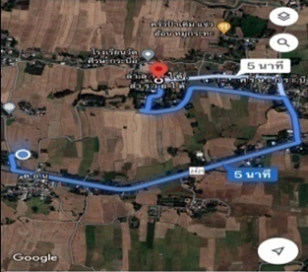
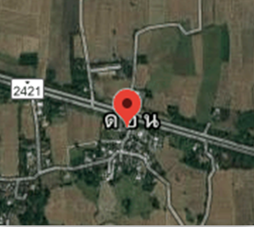
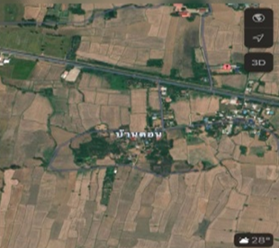

ภาพที่ 2 โรงเรียนบ้านดอนฯ ภาพที่ 3 บ้านดอน ภาพที่ 4 บ้านสำลายใต้

- ขั้นสำรวจและเก็บลูกน้ำยุง ตำบลโคกไทย จำนวน 5 บ้าน
- นำสวิงช้อนลูกน้ำแล้วตักใส่ขวดพลาสติก
- นำปากกาเคมีเขียนชื่อบ้านเลขที่ติดขวด
- สังเกตภาชนะและสิ่งแวดล้อมที่ลูกน้ำอาศัยอยู่
- นำมาจำแนกที่โรงเรียนและบันทึกผล
หมายเหตุ ตำบลดอน ก็ปฏิบัติเหมือนกับตำบลโคกไทยทุกประการ

ตรวจวัดอุณหภูมิอากาศใช้เทอร์มอมิเตอร์
- ใช้เทอร์มอมิเตอร์แขวนบริเวณที่เก็บยุง
- อ่านค่าในระดับสายตาบันทึกผล
- ปฏิบัติอย่างนี้ 3 ครั้ง
ตรวจวัดความชื้นสัมพัทธ์ใช้ไฮโกรมิเตอร์
- นำไฮโกรกมิเตอร์ไปแขวนบริเวณเก็บยุง
- อ่านค่าในระดับสายตา
- บันทึกผลปฏิบัติอย่างนี้ 3 ครั้ง
ตรวจวัดอุณหภูมิน้ำใช้เทอร์มอมิเตอร์
- ก่อนนำเทอร์มิเตอร์ไปวัดอุณหภูมิน้ำอ่านค่าก่อน
- นำเทอร์มอมิเตอร์จุ่มลงในน้ำ 1 นาที
- อ่านค่าบันทึกผลปฏิบัติอย่างนี้ 3 ครั้ง
ตรวจวัดความเป็นกรดเบสของน้ำใช้กระดาษยูนิเวอร์เซล
- ใช้แก้วตักน้ำนำกระดาษยูนิเวอร์เซลจุ่มในน้ำ
- พัก 1 นาทีแล้วเทียบสีอ่านค่า
- บันทึกผลปฏิบัติอย่างนี้ 3 ครั้ง
ตรวจวัดความเข้มแสงโดยใช้ pH moisture meter (3 in 1 )
- นำ pH moisture meter วัดความเข้มแสงบริเวณเก็บยุง
- อ่านค่าบันทึกผลปฏิบัติอย่างนี้ 3 ครั้ง
จำแนกลูกยุงแต่ละหมู่บ้าน
- นำลูกน้ำยุงแต่ละบ้านมาเทใช้จาน
- ใช้หลอดดูดน้ำออกให้เหลือน้อยที่สุด
- ใช้หลอดดูดลูกน้ำมาใส่จานแล้วใช้กล้องติดมือถือถ่ายภาพยุง
- นำภาพลูกน้ำยุงมาเทียบกับแผ่นยุงเพื่อจำแนกลูกน้ำยุง
- สังเกตบันทึกผล

การส่งข้อมูลใน Data Entry
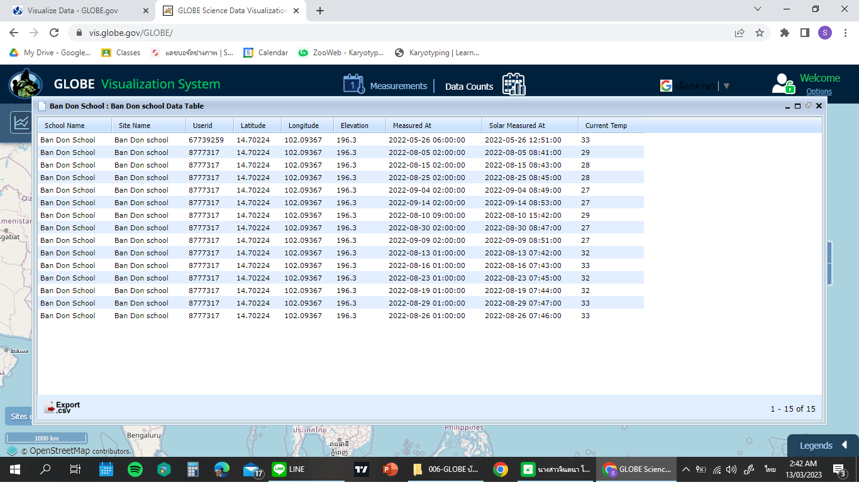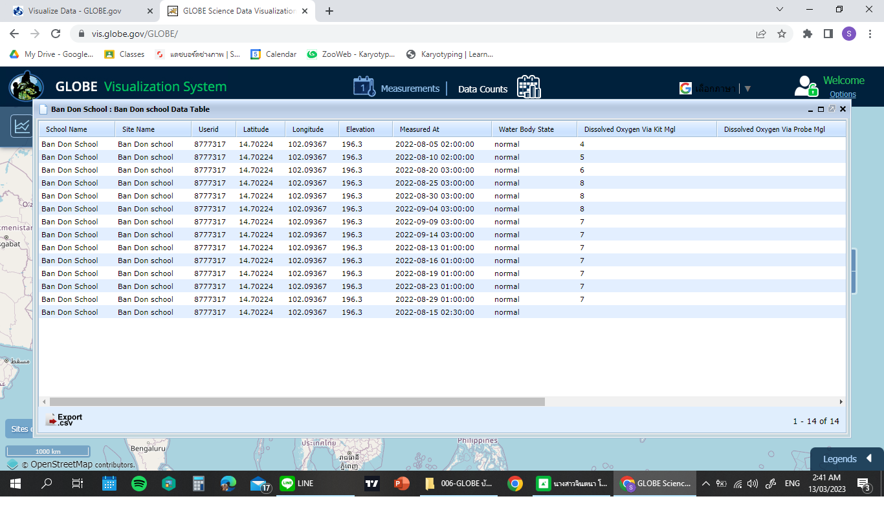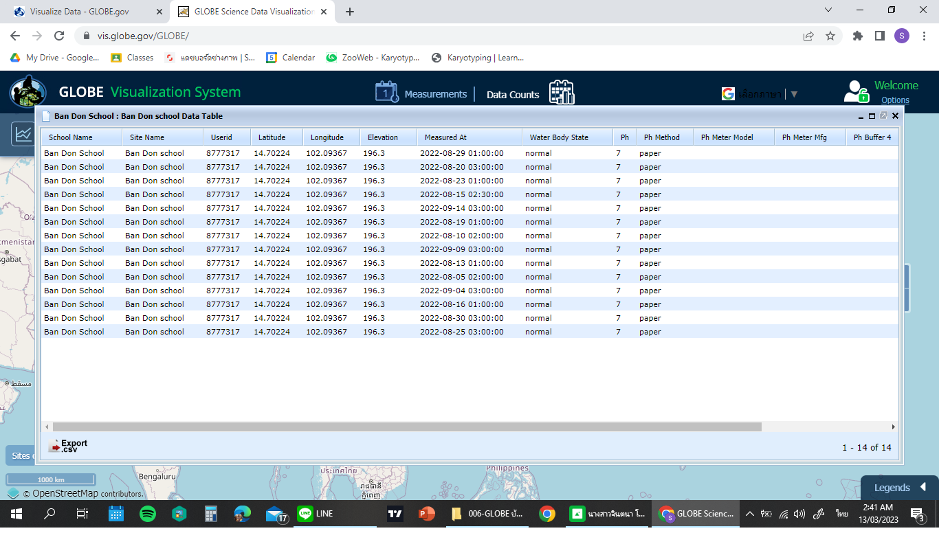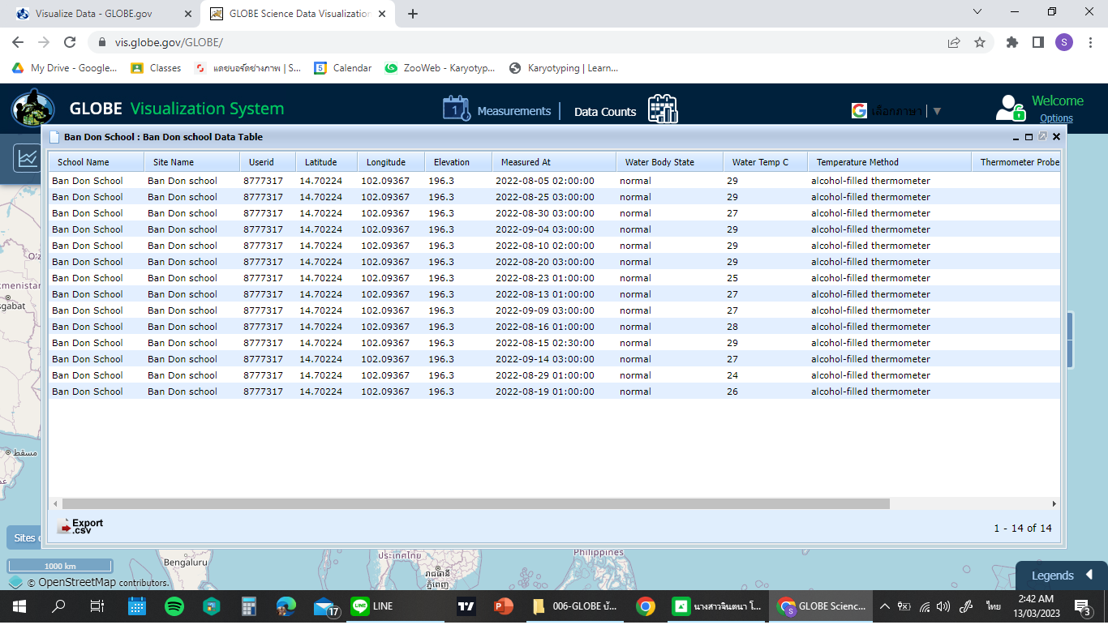

ผลการศึกษา
จากการศึกษาปัจจัยสิ่งแวดล้อมที่ส่งผลต่อการดำรงชีวิตของยุง ณ ตำบลดอนและตำบลโคกไทย อำเภอปักธงชัย จังหวัดนครราชสีมา จากการตรวจวัดอุณหภูมิอากาศ พบว่า บ้านสำลายใต้ บ้านดอนและโรงเรียน วัดอุณหภูมิเฉลี่ยอยู่ระหว่าง 29-32,30-33 องศาเซลเซียส ดังนั้นบ้านสำลายมีอุณหภูมิต่ำกว่า โรงเรียนบ้านดอน จึงพบลูกน้ำยุงที่บ้านสำลายใต้มีจำนวนมากคือ ลูกน้ำยุงลายบ้าน ยุงลายสวน ยุงก้นปล่อง ยุงรำคาญและตัวโม่ง จำนวน 73,70,42,41,15ตัว เพราะบริเวณบ้านสำลายใต้มีต้นหญ้ามาก ต้นไม้มาก ร่องน้ำขัง มีกะลามะพร้าวที่มีน้ำขัง อากาศเย็นเหมาะแก่การเจริญเติบโตของลูกน้ำยุง ส่วนบ้านดอนพบ ลูกน้ำยุงลายบ้าน ยุงรำคาญ ยุงลายสวน ยุงก้นปล่องและตัวโม่ง จำนวน 39,30,27,12,14 ตัว โรงเรียนพบ ลูกน้ำยุงก้นปล่อง ยุงลายบ้าน ยุงลำคาญและตัวโม่ง จำนวน 22,15,8,3 ตัว ตามลำดับ ดังนั้นภาพที่ 1,2

ภาพที่ 1 ผลเฉลี่ยตรวจวัดอุณหภูมิอากาศที่โรงเรียนบ้านดอนฯ บ้านดอน ตำบลดอน และบ้านสำลายใต้ ตำบลโคกไทย อำเภอปักธงชัย จังหวัดนครราชสีมา

ภาพที่ 2 ผลการจำแนกลูกน้ำยุงที่โรงเรียนบ้านดอนฯ บ้านดอน ตำบลดอน และบ้านสำลายใต้ ตำบลโคกไทย อำเภอปักธงชัย จังหวัดนครราชสีมา
ผลการตรวจความชื้นสัมพัทธ์ พบว่าบ้านสำลายใต้ บ้านดอนและโรงเรียน มีค่าเฉลี่ยอยู่ระหว่างร้อยละ 77- 81 มีปริมาณไอน้ำในอากาศจำนวนมากทำให้บ้านสำลายใต้มีความชื้นสัมพัทธ์ที่พอเหมาะที่ทำให้ลูกน้ำยุงลายบ้าน ยุงลายสวน ยุงยักษ์ ยุงรำคาญและตัวโม่ง จำนวน 73,70,42,41,15, ตัวมีจำนวนมากกว่าบ้านดอน และโรงเรียนตัว เพราะบริเวณบ้านสำลายใต้มีต้นหญ้ามาก ต้นไม้มาก ร่องน้ำขัง มีกะลามะพร้าวที่มีน้ำขัง อากาศเย็นเหมาะแก่การเจริญเติบโตของลูกน้ำยุงซึ่งสอดคล้องกับ ซึ่งสอดคล้องกับwww.voicetv.co ดังภาพที่ 3,2

ภาพที่ 3 ผลเฉลี่ยตรวจวัดความชื้นสัมพัทธ์ที่โรงเรียนบ้านดอนฯ บ้านดอน ตำบลดอน และบ้านสำลายใต้ ตำบลโคกไทย อำเภอปักธงชัย จังหวัดนครราชสีมา

ภาพที่ 2 ผลการจำแนกลูกน้ำยุงที่โรงเรียนบ้านดอนฯ บ้านดอน ตำบลดอน และบ้านสำลายใต้ ตำบลโคกไทย อำเภอปักธงชัย จังหวัดนครราชสีมา

การตรวจวัดความเข้มแสง พบว่า บ้านดอน และ บ้านสำลายใต้มีความเข้มแสงเฉลี่ยอยู่ระหว่าง 1,500-1,800 ลักษ์ ส่วนโรงเรียน มีความเข้มแสงเฉลี่ย 1800-2,000 ลักษ์ บ้านดอน บ้านสำลายใต้ มีความเข้มแสงน้อยกว่าโรงเรียน เพราะ บ้านดอน บ้านสำลายใต้ ภาชนะที่ยุงอาศัยอยู่ส่วนใหญ่อยู่ในบ้านและบริเวณรอบบ้านมีต้นหญ้า มีร่องน้ำขังอยู่ ซึ่งสอดคล้องกับwww.voicetv.co ภาพที่ 3

ภาพที่ 4 ผลเฉลี่ยตรวจวัดความเข้มแสงที่โรงเรียนบ้านดอนฯ บ้านดอน ตำบลดอน และบ้านสำลายใต้
ตำบลโคกไทย อำเภอปักธงชัย จังหวัดนครราชสีมา
จากการตรวจวัดอุณหภูมิน้ำ พบว่า โรงเรียน บ้านดอนและบ้านสำลายใต้ มีอุณหภูมิน้ำวัดเฉลี่ยอยู่ระหว่าง 24-29 องศาเซลเซียสเพราะว่า บริเวณที่ภาชนะยุงไปไข่มีสภาพสิ่งแวดล้อมที่เหมาะสม โดยเฉพาะบ้านสำลายใต้มีอุณหภูมิน้ำวัดเฉลี่ยอยู่ระหว่าง 25-28 องศาเซลเซียส จึงเหมาะสมที่มีลูกน้ำยุงลายบ้าน ลูกน้ำยุงลายสวน ลูกน้ำยุง ยุงรำคาญและตัวโม่ง จำนวน 73,70,42,41,15ตัวซึ่งสอดคล้องกับ www.cheminpestcontrol.com ดังภาพที่ 5,2

ภาพที่ 5 ผลเฉลี่ยตรวจวัดอุณหภูมิน้ำที่โรงเรียนบ้านดอนฯ บ้านดอน ตำบลดอน และบ้านสำลายใต้
ตำบลโคกไทย อำเภอปักธงชัย จังหวัดนครราชสีมา

ภาพที่ 2 ผลการจำแนกลูกน้ำยุงที่โรงเรียนบ้านดอนฯ บ้านดอน ตำบลดอน และบ้านสำลายใต้ ตำบลโคกไทย อำเภอปักธงชัย จังหวัดนครราชสีมา
จากการตรวจวัดความเป็นกรดเบสของน้ำ พบว่า โรงเรียนบ้านดอนฯ บ้านดอน ตำบลดอน และบ้านสำลายใต้ ตำบลโคกไทย อำเภอปักธงชัย จังหวัดนครราชสีมา พบว่า น้ำทั้ง 3 บริเวณน้ำวัดความเป็นกรดเบส เฉลี่ย 7 น้ำเป็นกลาง ดังภาพภาพที่ 6

ภาพที่ 6 ผลเฉลี่ยตรวจวัดความเป็นกรดเบสน้ำที่โรงเรียนบ้านดอนฯ บ้านดอน ตำบลดอน และบ้านสำลายใต้
ตำบลโคกไทย อำเภอปักธงชัย จังหวัดนครราชสีมา
จากการตรวจค่าออกซิเจน(DO)ในน้ำ โรงเรียนบ้านดอนฯ บ้านดอน ตำบลดอน และบ้านสำลายใต้ ตำบลโคกไทย อำเภอปักธงชัย จังหวัดนครราชสีมา พบว่า ทั้ง3 บริเวณมีค่าออกซิเจน(DO)ในน้ำอยู่ที่ระดับ 7 น้ำสะอาดยุงวางไข่ในชอบน้ำสะอาดซึ่งสอดคล้องกับ www. 4.fisheries.go.th ดังภาพที่ 7

ภาพที่ 7 ผลเฉลี่ยตรวจวัดค่าออกซิเจน(Do)ในน้ำที่โรงเรียนบ้านดอนฯ บ้านดอน ตำบลดอน และบ้านสำลายใต้ ตำบลโคกไทย อำเภอปักธงชัย จังหวัดนครราชสีมา
จากการสำรวจลูกน้ำยุงและนำมาจำแนกในเวลา 1 เดือน ที่โรงเรียนบ้านดอนฯ บ้านดอน ตำบลดอน และบ้านสำลายใต้ตำบลโคกไทย อำเภอปักธงชัย จังหวัดนครราชสีมา พบว่า บ้านสำลายใต้ มีลูกน้ำยุงลายบ้าน ลูกน้ำยุงลายสวน ลูกน้ำยุงยักษ์ ลูกน้ำยุงรำคาญ และตัวโม่งจำนวน 429,226 ,186,184 และ 83 ตัว เพราะบ้านสำลายใต้มีต้นไม้ หญ้า มีร่องน้ำขังในอ่างน้ำ โอ่งมังกรซีเมนต์ซึ่งสอดคล้องกับ www.one-step.co และมีอุณหภูมิ ความชื้นสัมพัทธ์ ความเข้มแสง ซึ่งอากาศร้อน มีความชื้นสูงมีแสงไม่มากซึ่งสอดคล้องกับ www.voicetv.co น้ำเป็นกลาง อุณหภูมิน้ำไม่ร้อน ออกซิเจน(Do) ในน้ำเป็นน้ำสะอาดเหมาะสำหรับยุงชอบวางไข่ในน้ำสะอาดลูกน้ำยุงเจริญเติบโตแลมีการขยายพันธ์ได้ดีซึ่งสอดคล้องกับ www. 4.fisheries.go.th ส่วนบ้านดอน พบ ลูกน้ำยุงรำคาญ ลูกน้ำยุงลายบ้าน ลูกน้ำยุงลายสวน ลูกน้ำยุงยักษ์และตัวโม่ง จำนวน 207,177,103,48,84 ตัว และโรงเรียน พบ ลูกน้ำยุงยักษ์ ลูกน้ำยุงรำคาญ ลูกน้ำยุงลายบ้าน และตัวโม่ง จำนวน 162,50,32,19 ตัว ตามลำดับ ดังภาพที่ 8

ภาพที่ 8 สรุปผลเฉลี่ยการจำแนกลูกน้ำยุง 1 เดือน ที่โรงเรียน บ้านดอนฯ บ้านดอน ตำบลดอน และบ้าน สำลายใต้ ตำบลโคกไทย อำเภอปักธงชัย จังหวัดนครราชสีมา
จากการสำรวจลูกน้ำยุงภาชนะที่พบยุงโรงเรียนบ้านดอนฯ บ้านดอน ตำบลดอน และบ้านสำลายใต้ ตำบลโคกไทย อำเภอปักธงชัย จังหวัดนครราชสีมา พบว่า โอ่งมังกรซีเมนต์ อ่าง ยางรถยนต์ ถังสี กะลามะพร้าว และกะละมัง จำนวน 6,2 และอย่างละ 1 ใบ ส่วนสีของภาชนะจะเป็นสีน้ำตาล ดำและขาว จำนวน 7,3,1 ตามลำดับซึ่งสอดคล้องกับ www.one-step.co ดังตารางที่ 1

ตารางที่ 1 สรุปภาชนะที่พบลูกน้ำยุง ณ โรงเรียนบ้านดอนฯ บ้านดอน ตำบลดอนและ
บ้านสำลายใต้ ตำบลโคกไทย อำเภอปักธงชัย จังหวัดนครราชสีมา
สถานที่ | ข้อมูล |  |  |  |  |  | กะลามะพร้าว | กะละมัง
 | สี |  |  | ยางรถยนต์ | โอ่งมังกรซีเมนต์ | ถังสี
 | ขาว | ดำ | น้ำตาล
ภาชนะ | 1 | 3 | 7 | 1 | 6 | 1 | 2 | 1

สรุปและอภิปรายผล
จากการศึกษาปัจจัยสิ่งแวดล้อมที่ส่งผลต่อการดำรงชีวิตของลูกน้ำยุงทั้ง 3 บริเวณ ได้แก่ โรงเรียนบ้านดอนฯ บ้านดอน ตำบลดอน และบ้านสำลายใต้ ตำบลโคกไทย อำเภอปักธงชัย จังหวัดนครราชสีมา พบว่า บ้านสำลายใต้ มีปัจจัยสิ่งแวดล้อมที่ส่งผลต่อการดำรงชีวิตของยุง โดยมีอุณหภูมิอากาศ วัดเฉลี่ยอยู่ระหว่าง29-32 องศาเซลเซียส ความชื้นสัมพัทธ์มีค่าเฉลี่ยอยู่ระหว่างร้อยละ 77-79 ความเข้มแสงเฉลี่ยอยู่ระหว่าง 1,500-1,800 ลักษ์ เพราะอากาศไม่ร้อนมีความชื้นสูงมีแสงที่พอเหมาะกับการเจริญเติบโตของลูกน้ำยุงและการขยายพันธุ์ของยุงซึ่งสอดคล้องกับwww.voicetv.coอุณหภูมิน้ำวัดเฉลี่ยอยู่ระหว่าง 24-29 องศาเซลเซียส น้ำเป็นกลาง ค่าออกซิเจน(Do)ในน้ำเฉลี่ยอยู่ระดับ 7 น้ำสะอาดยุงชอบวางไข่ในน้ำสะอาดซึ่งสอดคล้องกับwww4.fisheries.go.th.จึงทำให้พบลูกน้ำยุงทั้ง 3 บริเวณ คือ ลูกน้ำยุงลายบ้าน ลูกน้ำยุงลายสวน ลูกน้ำยุงยักษ์ ลูกน้ำยุงรำคาญและตัวโม่ง จำนวน 429,226 ,186,184 และ 83 ตัว เพราะมีต้นหญ้ารก ต้นไม้ ร่องน้ำขัง อากาศไม่ร้อนและไม่เย็นเกินไปยุงชอบอากาศร้อนชื้นประกอบกับช่วงนี้เป็นฤดูฝนจึงทำให้ยุงขยายพันธุ์ได้มากขึ้นซึ่งสอดคล้องกับสุชาติ อุปถัมภ์และคณะและwww.voicetv.co,ส่วนบ้านดอน พบ ลูกน้ำยุงรำคาญ ลูกน้ำยุงลายบ้าน ลูกน้ำยุงลายสวน ลูกน้ำยุงยักษ์และตัวโม่ง จำนวน 207,177,103,48,84 ตัว และโรงเรียน พบ ลูกน้ำยุงยักษ์ ลูกน้ำยุงรำคาญ ลูกน้ำยุงลายบ้าน และตัวโม่ง จำนวน 162,50,32,19 ตัว ตามลำดับ ส่วนภาชนะพบ อ่างซีเมนต์ กะลามะพร้าว ยางรถยนต์ ถังสี และกะละมัง จำนวน 6,2 และอย่างละ 1 ใบ ส่วนสีของภาชนะจะเป็นสีน้ำตาล ดำและขาว จำนวน 7,3,1 ตามลำดับดังเพราะยุงชอบสีเข้ม ซึ่งสอดคล้องกับ www.one-step.co ฤดูฝนมียุงขยายพันธุ์ได้ดีเพราะมีอุณหภูมิไม่ร้อนและไม่เย็นจนเกินไปและความชื้นสัมพัทธ์ที่เหมาะสม การศึกษาครั้งนี่เป็นไปตามสมมติฐาน
ดังนั้นปัจจัยสิ่งแวดล้อมที่ส่งผลต่อการดำรงชีวิตของลูกน้ำยุงทั้ง 3 บริเวณ คือ มีต้นหญ้ารก ต้นไม้ ร่องน้ำขัง อุณหภูมิอากาศ ความชื้นสัมพัทธ์ ความเข้มแสง พบว่า อากาศไม่ร้อนเกินไปมีความเข้มแสงพอเหมาะและมีความชื้นสูงซึ่งในฤดูฝนจะพบลูกน้ำยุงมากเพราะมีการเจริญเติบโต ขยายพันธ์ได้ดี ซึ่งสอดคล้องกับสุชาติ อุปถัมภ์และคณะและwww.voicetv.coอุณหภูมิน้ำ น้ำเป็นกลาง ค่าออกซิเจน(Do)น้ำ อุณหภูมิน้ำไม่ร้อน เป็นน้ำสะอาดซึ่งยุงชอบวางไข่ในน้ำนิ่งและสะอาดซึ่งสอดคล้องกับ www4.fisheries.go.thและภาชนะที่ยุงชอบวางไข่เป็นโอ่งมังกรซีเมนต์และสีน้ำตาลดำซึ่งสอดคล้องกับ www.one-step.co

ประโยชน์
- จำแนกลูกน้ำยุงได้
- ได้ทราบว่ายุงแต่ชนิดเป็นพาหนะนำโรคชนิดใด
- ช่วยรณรงค์กำจัดลูกน้ำยุงลาย

ข้อเสนอแนะ
การศึกษาครั้งต่อไปควรศึกษายุงชอบกัดคนและเลือดกรุ๊ปใด

กิตติกรรมประกาศ
คณะผู้จัดทำรายงานวิจัยเรื่องศึกษาปัจจัยสิ่งแวดล้อมที่ส่งผลต่อการดำรงชีวิตของยุง ณ ตำบลดอน และ ตำบลโคกไทย อำเภอปักธงชัย จังหวัดนครราชสีมา ได้รับคำแนะนำและเป็นที่ปรึกษาคือคุณครู ศิรประภา สว่างกาญจนไพลิน คุณครูอ้อมใจ ไรผักแว่น ที่คอยให้คำปรึกษาและแนวทางให้การแก้ไขปัญหา ขอขอบพระคุณผู้อำนวยการและคณะครูโรงเรียนบ้านดอน(สหรัฐ-ราษฎร์อุทิศ)ที่สนับสนุนและขอขอบพระคุณนักวิทยาศาสตร์ที่ปรึกษา ดร.สุมาลี มุสิกา ดร.อารายา รานอก ดร.ธิดารัตน์ บำรุงภักดี มหาวิทยาลัยเทคโนโลยีราชมงคลอีสาน ที่ให้การสนับสนุนในการจัดทำงานวิจัยให้สำเร็จลุล่วงไปด้วยดี คณะผู้วิจัยขอขอบพระคุณทุกท่านที่กล่าวมาข้างต้น ณ โอกาสนี้ ขอขอบพระคุณ

เอกสารอ้างอิง
กรมส่งเสริมคุณภาพสิ่งแวดล้อม. มปป. กระทรวงวิทยาศาสตร์เทคโนโลยีและสิ่งแวดล้อม
ฒฒฒฒการอนุรักษ์สิ่งแวดล้อม: กรุงเทพ
กระทรวงศึกษาธิการ. 2540.วิทยาศาสตร์สิ่งแวดล้อม ว411เอกสารสำหรับนักเรียนสถาบันส่งเสริม
ฒฒฒฒสอนวิทยาศาสตร์และเทคโนโลยี โรงพิมพ์คุรุสภา ลาดพร้าว:กรุงเทพมหานคร.
กรมควบคุมโรคติดต่อ. 2536 คู่มือการควบคุมโรคไข้เลือดออก พิมพ์ครั้งที่ 3 โรงพิมพ์คุรุสภา ลาดพร้าว:
กรุงเทพมหานคร.
สถาบันส่งเสริมการสอนวิทยาศาสตร์และเทคโนโลยี.2550.กระทรวงศึกษาธิการ.คู่มือครู แนวการ
จัดกิจกรรมการเรียนรู้ตามโครงการ GLOBE เรื่อง ยุง:กรุงเทพ.
สายใจ ม่วงภาชี เป็นผู้ให้สัมภาษณ์,เด็กหญิงกัลยรัตน์ โฉมจังหรีด ที่บ้านเลขที่ 104 หมู่ 3 ตำบล
โคกไทย อำเภอปักธงชัย จังหวัดนครราชสีมา เมื่อวันที่ 10 กรกฎาคม 2565
สุชาติ อุปถัมภ์และคณะ.2526 กีฎวิทยาทางการแพทย์ บารมีการพิมพ์ กรุงเทพฯ
https://www4.fisheries.go.th.ค่าออกซิเจนในน้ำเมื่อวันที่ 10 สิงหาคม 2565

https:// www.one-step.co เข้าถึงเมื่อวันที่ 10 กรกฎาคม 2565
https://www phathong.com ›. เข้าถึงเมื่อวันที่ 10 กรกฎาคม 2565
https://www. phuketinternationalhospital.com › เข้าถึงเมื่อวันที่ 10 กรกฎาคม 2565
https://www.voicetv.co เข้าถึงเมื่อวันที่ 10 กรกฎาคม 2565

